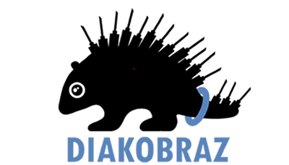

Pozvánka: Hrátky s jídlem
KDE? Kavárna Mezi domy – Křejpského 8, Praha 4, www.mezi-domy.cz
KDY? 16. 1. 2019 od 18:00 – 20:00
KDO? Jiří Bořek
Srdečně Vás zveme na přednášku Jirky Bořka, která se týká jídla.
Na co se můžete těšit? Probereme následující témata:
- Přechod od pravidelného režimu k flexi.
- LC úskalí (low carb).
- HC úskalí (high carb).
- Jak na tuky a bílkoviny (opravdu je není třeba počítat?).
- Technologie, které nám pomohou s glykemickým indexem.
- Výhody sledování glykemického indexu oproti LC.
- Na co si dát pozor v restauracích.
- Vhodné suroviny pro řešení GI.
- Tipy na nákupy – co má smysl a co je zbytečné.

Děkujeme za Vaši přízeň a těšíme se na Vaši návštěvu!

